Quadro 11/140 TS T
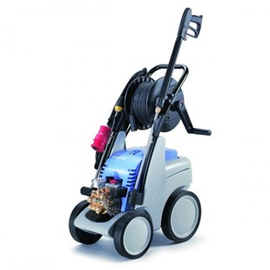
- Bedrijfsdruk, traploos instelbaar 30 - 140
- Max. toegelaten overdruk 155 bar
- Doorloopcapaciteit 11 l/min (660 l/h)
- Warmwatertoevoer max. 60 C Inhoud
- waterreservoir 7 l
- Aanzuighoogte 2,5 m
- Nozzel maat (vuilfrees) 045
- Nozzel maat (vlakstraal) 20045
- Motortoerental 1.400 t/min
- Elektrische aansluitwaarde 230 V, 14 A,
- Vermogenopname 3,3 kW
- Vermogensafgifte 2,4 kW
- Gewicht 46 kg
- Afmetingen in mm (L x B x H) 590 x 360 x 85

